органов местного самоуправления
Аксёнихинского сельсовета

№3 05.02.2016г

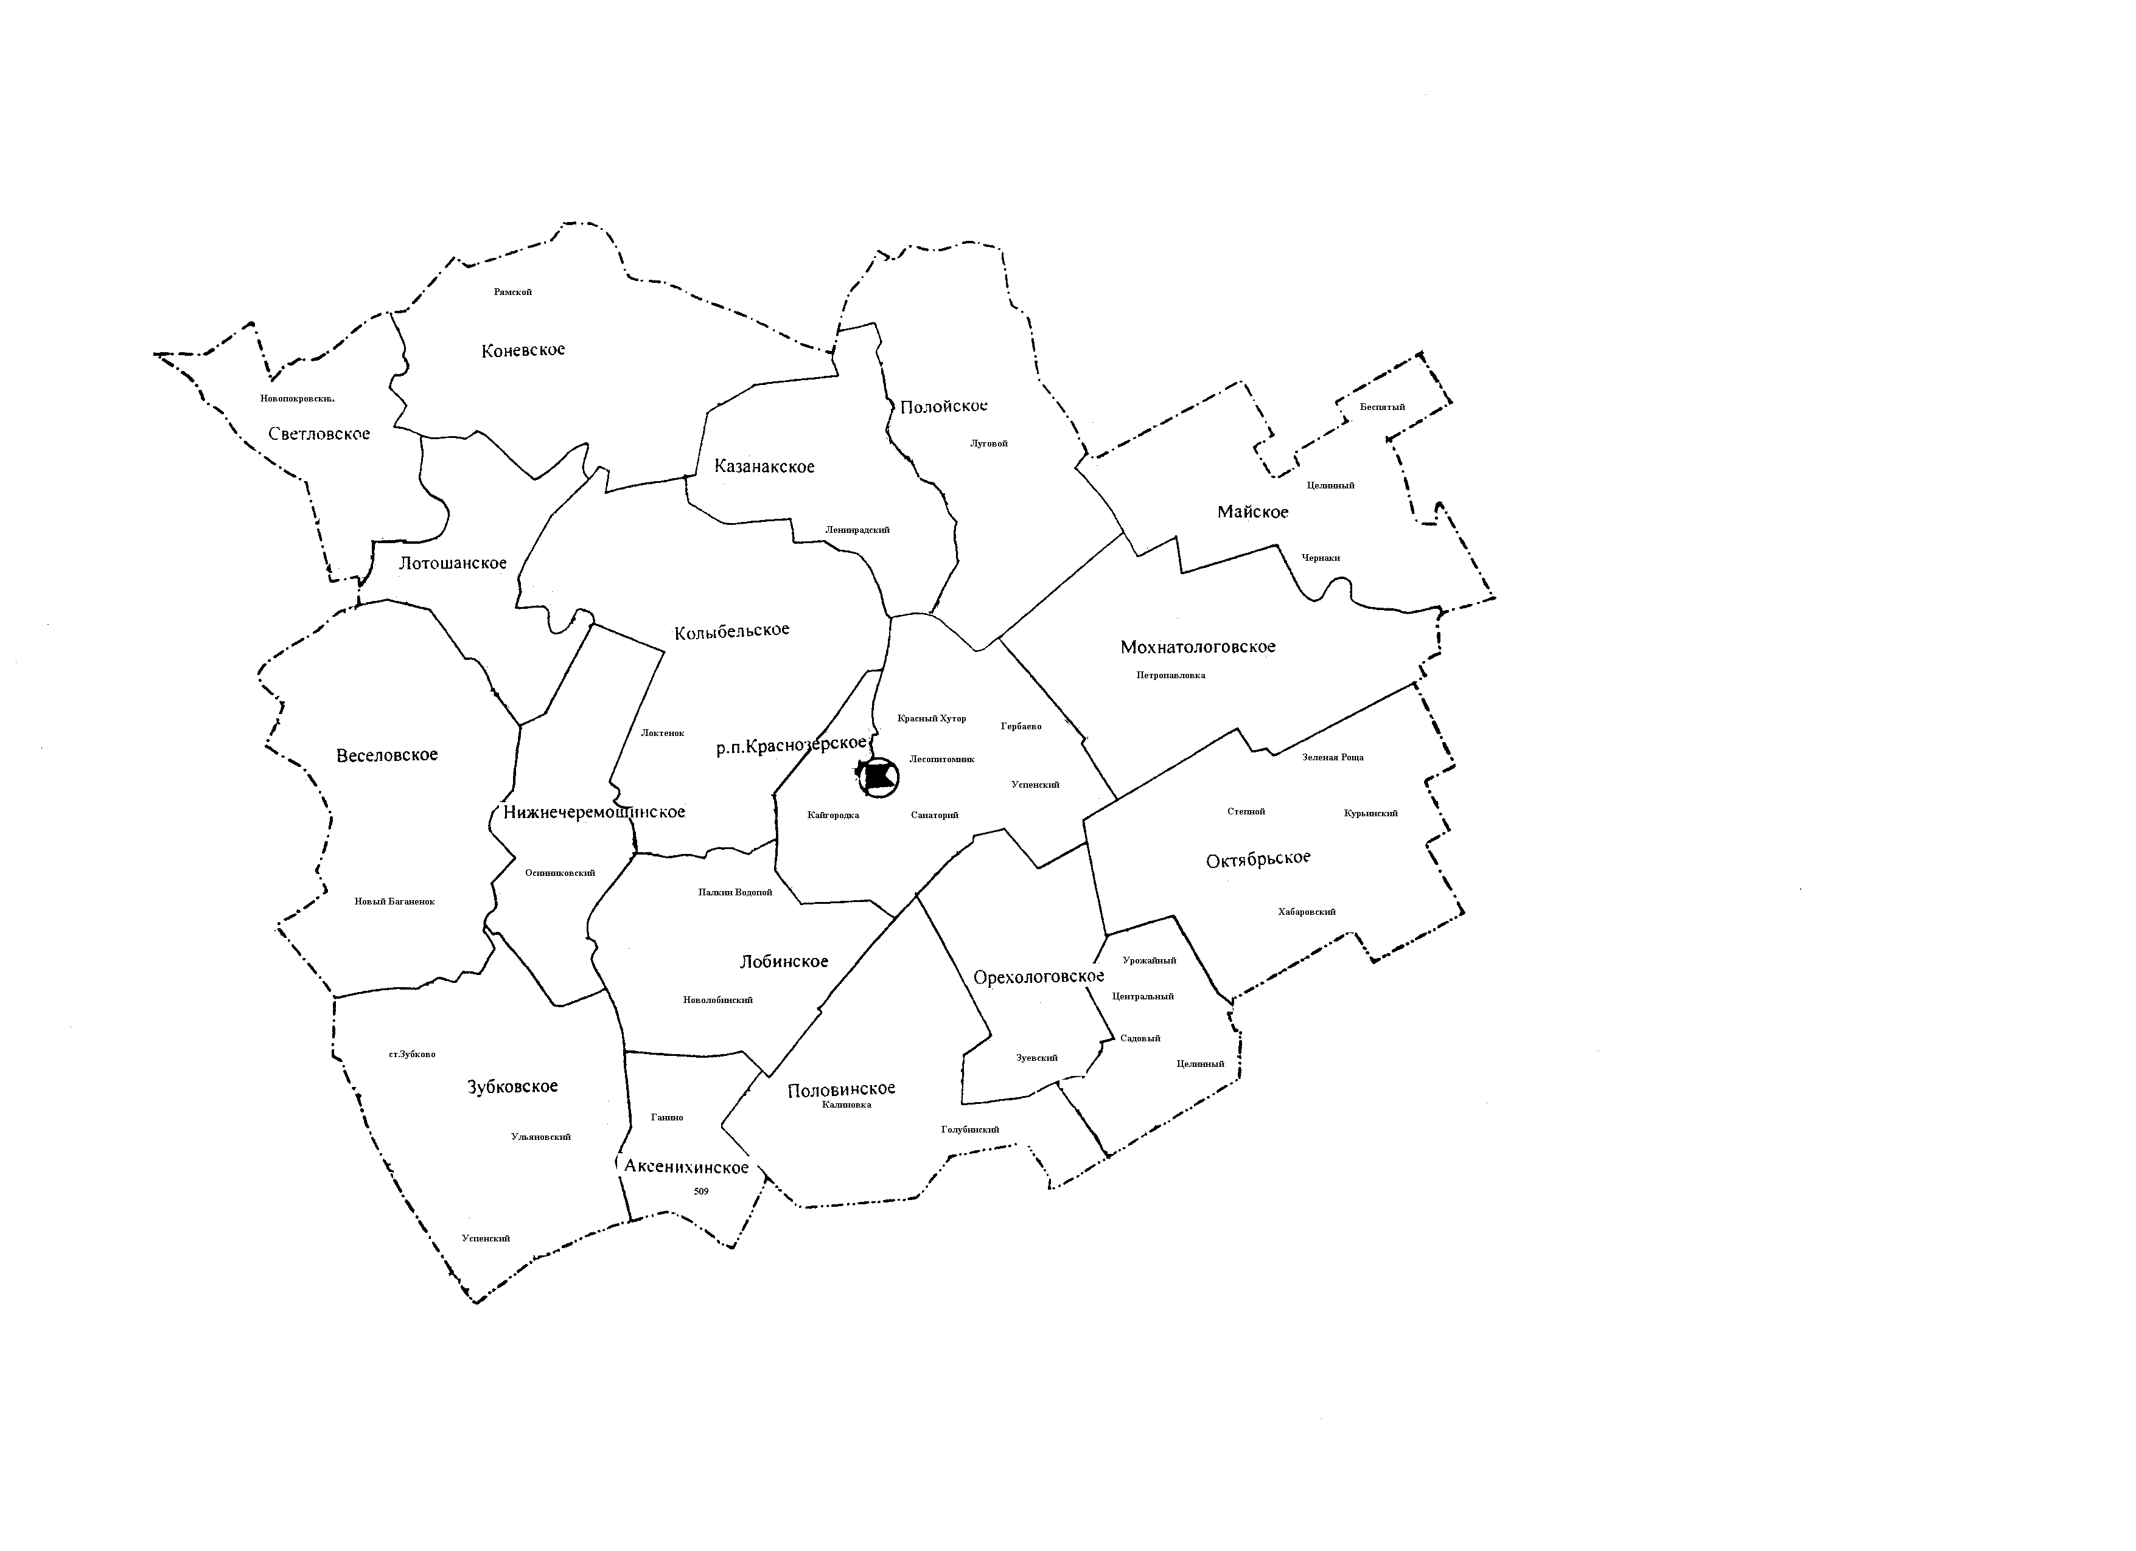

с.Аксениха

СОВЕТ ДЕПУТАТОВ АКСЕНИХИНСКОГО СЕЛЬСОВЕТА КРАСНОЗЕРСКОГО РАЙОНА НОВОСИБИРСКОЙ ОБЛАСТИ

(пятого созыва)

РЕШЕНИЕ

пятой сессии

От 23.12.2015 г. с.Аксениха № 15

О внесении изменений и дополнений в Устав
Аксенихинского сельсовета Краснозерского
района Новосибирской области

В соответствии со ст.7, ст. 35,44 Федерального закона от 06.10.2003 № 131-ФЗ «Об общих принципах организации местного самоуправления в Российской Федерации» Совет депутатов Аксенихинского сельсовета Краснозерского района Новосибирской области РЕШИЛ:
1.Внести в Устав Аксенихинского сельсовета Краснозерского района Новосибирской области следующие дополнения:
1.1 Пункт 3 части 3 статьи 11 «Публичные слушания» изложить в следующей редакции:
«3)проекты планов и программ развития Аксенихинского сельсовета Краснозерского района Новосибирской области, проекты правил землепользования и застройки, проекты планировки территорий и проекты межевания территорий, за исключением случаев, предусмотренных Градостроительным кодексом Российской Федерации, проекты правил благоустройства территорий, а также вопросы предоставления разрешений на условно разрешенный вид использования земельных участков и объектов капитального строительства, вопросы отклонения от предельных параметров разрешенного строительства, реконструкции объектов капитального строительства, вопросы изменения одного вида разрешенного использования земельных участков и объектов капитального строительства на другой вид такого использования при отсутствии утвержденных правил землепользования и застройки»

1.2 Статью 32 «Полномочия местной администрации» дополнить пунктом 69 следующего содержания:
«69) разработка и утверждение программ комплексного развития систем коммунальной инфраструктуры поселения, программ комплексного развития транспортной инфраструктуры поселения, программ комплексного развития социальной инфраструктуры поселения, требования к которым устанавливаются Правительством Российской Федерации»

1.3 Пункт 14 статьи 5 «Вопросы местного значения Аксенихинского сельсовета» изложить в следующей редакции;
«14) обеспечение условий для развития на территории поселения физической культуры, школьного спорта и массового спорта, организация проведения официальных физкультурно-оздоровительных и спортивных мероприятий поселения»

1.4 Пункт 17 статьи 5 «Вопросы местного значения Аксенихинского сельсовета» изложить в следующей редакции:
«17) участие в организации деятельности по сбору ( в том числе раздельному сбору) и транспортированию твердых коммунальных отходов»

1.5 Пункт 4 статьи 11 « Публичные слушания» изложить в следующей редакции:
«4) Порядок организации и проведения публичных слушаний определяется Советом депутатов. На публичные слушания должны выноситься вопросы о преобразовании муниципального образования, за исключением случаев, если в соответствии со статьей 13 Федерального закона от 06.10.2003 № 131-ФЗ для преобразования муниципального образования требуется получение согласия населения муниципального образования, выраженного путем голосования либо на сходах граждан.»

1.6. Пункт 15 статьи 32 « Полномочия местной администрации» изложить в следующей редакции:
«15) обеспечение условий для развития на территории поселения физической культуры, школьного спорта и массового спорта, организация проведения официальных физкультурно-оздоровительных и спортивных мероприятий поселения.»

1.7. Пункт 18 статьи 32 « Полномочия местной администрации» изложить в следующей редакции:
«18) участие в организации деятельности по сбору ( в том числе раздельному сбору) и транспортированию твердых коммунальных отходов.»
1.8. Пункт 1статьи 23 « Председатель Совета депутатов» изложить в следующей редакции:
«1) Организацию деятельности Совета депутатов осуществляет председатель Совета депутатов, избираемый этим органом из своего состава большинством голосов от установленного числа депутатов Совета депутатов» 1.9 Пункт 1 статьи 27 «Глава поселения» изложить в следующей редакции:
«1) Глава поселения является высшим должностным лицом Аксенихинского сельсовета, исполняет полномочия главы местной администрации»
2. Представить настоящее решение в Главное управление Министерства юстиции Российской Федерации по Новосибирской области для государственной регистрации в порядке, установленном федеральным законом.
3. Опубликовать настоящее решение в периодическом печатном издании
« Бюллетень органов местного самоуправления Аксенихинского сельсовета Краснозерского района Новосибирской области»

Глава Аксенихинского сельсовета
Краснозерского района
Новосибирской области З.И. Биденко

Внесены изменения в Федеральный закон «Об исполнительном производстве»
Федеральным законом от 28.11.2015 № 340-ФЗ внесены изменения в Федеральный закон «Об исполнительном производстве».
При неисполнении должником требований исполнительного документа могут быть установлены временные ограничения права управления транспортными средствами.
Так, при неисполнении должником-гражданином или должником, являющимся индивидуальным предпринимателем, в установленный для добровольного исполнения срок без уважительных причин требований исполнительного документа о взыскании алиментов, возмещении вреда, причиненного здоровью, возмещении вреда в связи со смертью кормильца, имущественного ущерба или морального вреда, причиненных преступлением, требований неимущественного характера, связанных с воспитанием детей, а также требований о взыскании административного штрафа, назначенного за нарушение порядка пользования специальным правом, судебный пристав-исполнитель вправе по заявлению взыскателя или собственной инициативе вынести постановление о временном ограничении на пользование должником специальным правом
Установлен перечень случаев, при которых временное ограничение на пользование должником специальным правом не может применяться (в том числе, если установление такого ограничения лишает должника основного законного источника средств к существованию, если сумма задолженности по исполнительному документу (исполнительным документам) не превышает 10000 рублей и др.).
Предусмотрена административная ответственность (обязательные работы на срок до 50 часов или лишение специального права на срок до 1 года) за нарушение временного ограничения на пользование специальным правом в виде права управления транспортным средством.
Федеральный закон вступил в силу с 15 января 2016 года.

Помощник прокурора Краснозерского района

юрист 3 класса В.А. Цыганок

О дополнительных мерах государственной поддержки семей, имеющих детей
Федеральный закон от 28 ноября 2015 г. № 348-ФЗ внес изменения в Федеральный закон "О дополнительных мерах государственной поддержки семей, имеющих детей".
Так, установлена возможность семьям, имеющим детей-инвалидов, распорядиться средствами маткапитала на приобретение товаров и услуг для соцадаптации и интеграции в общество детей-инвалидов посредством компенсации затрат на приобретение таких товаров и услуг, рекомендованных ребенку-инвалиду индивидуальной программой реабилитации. Это распространяется как на родного ребенка, так и на усыновленных детей независимо от очередности рождения (усыновления)
Приобретение таких товаров можно будет подтверждать договором купли-продажи, договором об оказании услуг, товарным и кассовым чеками, иными документами об оплате
Наличие товара подтверждается актом проверки, составленным органом соцзащиты населения по месту жительства ребенка-инвалида.
Правила направления средств на приобретение вышеуказанных товаров и услуг, а также их перечень устанавливаются Правительством РФ.
Поправки вступили в силу с 1 января 2016 г.

Старший помощник прокурора Краснозерского района

юрист 1 класса О.П. Стенина

Заемный труд запрещен с 1 января 2016 года
Трудовой кодекс РФ с 01.01.2016 будет дополнен новой статьей 56.1 «Запрещение заемного труда» и новой главой 53.1 «Особенности регулирования труда работников, направляемых временно работодателем к другим физическим лицам или юридическим лицам по договору о предоставлении труда работников (персонала)».
В силу указанной статьи заемный труд, который определяется как труд, осуществляемый работником по распоряжению работодателя в интересах, под управлением и контролем физического лица или юридического лица, не являющихся работодателем данного работника, будет полностью запрещен. При этом направлять работников к другим физическим или юридическим лицам будет возможно только на основании договора о предоставлении труда работников (персонала).
Под осуществлением деятельности по предоставлению труда работников понимается направление временно работодателем своих работников с их согласия к физическому лицу или юридическому лицу, не являющимся работодателями данных работников, для выполнения данными работниками определенных их трудовыми договорами трудовых функций в интересах, под управлением и контролем принимающей стороны. Предоставлять подобные услуги будут иметь право только частные агентства занятости, прошедшие аккредитацию на право осуществления данного вида деятельности или юридические лица, направляющие свой персонал на работу к другому юридическому лицу, с которым они находятся в отношениях прямого или косвенного контроля
Особенности регулирования труда работников, направленных временно работодателем к другим физическим лицам или юридическим лицам по договору о предоставлении труда работников (персонала), с 01.01.2016 регулируются главой 53.1 Трудового кодекса РФ.
01.01.2016, запрет на заемный труд вступил в силу, работодателям необходимо устранить из своей деятельности то, что подпадает под запрет, изменив соответствующее юридическое оформление деятельности и приведя ее в соответствие с законодательством. В противном случае, нарушители будут привлечены к административной ответственности по статье 5.27 КоАП РФ.

Помощник прокурора Краснозерского района

юрист 3 класса А.Д. Кожедубова

Уточнены требования по лицензированию деятельности в сфере отходов производства и потребления
С 1 января 2016 года вступили в силу изменения в федеральном законодательстве об отходах производства и потребления.
Так, согласно ст. 16, ч. 3 ст. 24 Федерального закона от 29.12.2014 № 458-ФЗ «О внесении изменений в Федеральный закон «Об отходах производства и потребления», а также п. 30 ч. 1 ст. 12 Федерального закона от 04.05.2011 № 99-ФЗ «О лицензировании отдельных видов деятельности» деятельность по сбору, транспортированию, обработке, утилизации, обезвреживанию, размещению отходов I - IV классов опасности подлежит лицензированию.
Юридические лица, индивидуальные предприниматели, осуществляющие деятельность по сбору, транспортированию, обработке, утилизации отходов I - IV классов опасности, обязаны получить лицензию на ее осуществление.
Федеральным законом от 29.12.2015 № 404-ФЗ «О внесении изменений в Федеральный закон «Об охране окружающей среды» и отдельные законодательные акты Российской Федерации» юридические лица, индивидуальные предприниматели, осуществляющие деятельность по сбору, транспортированию, обработке, утилизации отходов I - IV классов опасности, обязаны получить лицензию на ее осуществление до 1 июля 2016 года.
После 1 июля 2016 года осуществление данной деятельности без лицензии не допускается.
При этом, лицензии на деятельность по обезвреживанию и размещению отходов I - IV классов опасности, выданные до 1 июля 2015 года, сохраняют свое действие до 1 января 2019 года. Юридические лица, индивидуальные предприниматели, имеющие лицензии на деятельность по обезвреживанию и размещению отходов I - IV классов опасности, вправе переоформить их на лицензии на деятельность по сбору, транспортированию, обработке, утилизации, обезвреживанию, размещению отходов I - IV классов опасности.
Осуществления деятельности по сбору, транспортированию, обработке, утилизации отходов I-IV классов опасности, без лицензии влечет административную ответственность, предусмотренную ст. 14.1 КоАП РФ в виде штрафа на юридических лиц в размере от 40 до 50 тысяч рублей, а при извлечении дохода в крупном размере или причинении крупного ущерба гражданам, организациям или государству предусмотрена уголовная ответственность по ст. 171 УК РФ.

Помощник прокурора Краснозерского района

юрист 3 класса С.П. Мельниченко

АДМИНИСТРАЦИЯ АКСЕНИХИНСКОГО СЕЛЬСОВЕТА
КРАСНОЗЕРСКОГО РАЙОНА НОВОСИБИРСКОЙ ОБЛАСТИ

ПОСТАНОВЛЕНИЕ
01.02.2016 с. Аксениха № 11

О комиссии по отнесению учреждений культуры Аксенихинского сельсовета
к группам по оплате труда руководителей

Руководствуясь пунктом 22 постановления администрации Аксенихинского сельсовета Краснозерского района Новосибирской области №100 от 31.12.2015г. «Об отраслевых системах оплаты труда работников муниципальных бюджетных и казенных учреждений Краснозерского района Новосибирской области» и в целях проведения оценки результатов деятельности и отнесения учреждений культуры Аксенихинского сельсовета Краснозерского района Новосибирской области к группам по оплате труда:

- Утвердить положение о показателях и группах по оплате труда руководителей муниципальных бюджетных (казенных) учреждений культуры Аксенихинского сельсовета Краснозерского района Новосибирской области (далее-положение) (Приложение 1)

- Утвердить состав комиссии при отделе культуры, молодежной политики и спорта администрации Краснозерского района Новосибирской области по отнесению учреждений культуры и образования в сфере культуры к группам по оплате труда руководителей (далее-комиссия ) (Приложение2)

- Контроль за исполнением данного постановления возложить на главу администрации Аксенихинского сельсовета Краснозерского района Новосибирской области Биденко З.И.

Глава Аксенихинского сельсовета Краснозерского района
Новосибирской области З.И.Биденко
СОВЕТ ДЕПУТАТОВ
АКСЕНИХИНСКОГО СЕЛЬСОВЕТА
КРАСНОЗЕРСКОГО РАЙОНА НОВОСИБИРСКОЙ ОБЛАСТИ

Р Е Ш Е Н И Е
Седьмой сессии

от 05.02.2016г с. Аксениха № 22

О внесении изменений и дополнений
в решение пятой сессии
Совета депутатов Аксенихинского сельсовета
Краснозерского района Новосибирской
области от 23.12.2015г «О бюджете Аксенихинского сельсовета Краснозерского района на 2016 год и плановый период 2017.2018г»

Руководствуясь Бюджетным кодексом Российской Федерации, Федеральным Законом от 06.10.2003г № 131-ФЗ «Об общих принципах организации местного самоуправления в Российской Федерации», в соответствии с приказом МФ РФ от 01.07.2013г № 65 н «Об утверждении Указаний о порядке применения бюджетной классификации Российской Федерации», Законом Новосибирской области «Об областном бюджете Новосибирской области на 2016год и плановый период 2017 и 2018 годов» от 24.12.2015 г № 23-0З, с Уставом Аксенихинского сельсовета Краснозерского района Новосибирской области, Совет депутатов Аксенихинского сельсовета Краснозёрского района Новосибирской области РЕШИЛ:
1 Внести в Решение пятой сессии Совета депутатов Аксенихинского сельсовета Краснозерского района Новосибирской области от 23.12.2015г. «О бюджете Аксенихинского сельсовета Краснозерского района Новосибирской области на 2016год и плановый период 2017 и 2018 годов» следующие изменения:
1.Утвердить основные характеристики бюджета Аксенихинского сельсовета Краснозерского района Новосибирской области (далее – местный бюджет) на 2016 год:
1) прогнозируемый общий объем доходов местного бюджета в сумме 6 098.0 тыс. рублей
2) общий объем расходов местного бюджета в сумме 6 157.7 тыс. рублей;
3) Превышение расходов над доходами местного бюджета составляет 59.7 тыс.руб.
2. Приложение 3 таблица 1 изложить в прилагаемой редакции.
3. Приложение 7 таблица 1 изложить в прилагаемой редакции.
4.Решение опубликовать в периодическом печатном издании “Бюллетень органов местного самоуправления Аксенихинского сельсовета”.
5.Контроль за исполнением данного Решения возложить на постоянную комиссию Аксенихинского сельсовета по бюджету.

Глава Аксенихинского сельсовета
Краснозерского района
Новосибирской области З.И.Биденко

Председатель Совета депутатов
Аксенихинского сельсовета З.И.Биденко

Учредители: Администрация Аксенихинского сельсовета
Совет депутатов Аксенихинского сельсовета
Адрес редакционного Совета: 632941 НСО, с. Аксениха,
Ул.Ленина 36, тел 71 241
Председатель редакционного совета Истомина А.В.
Тираж 5 экз. тел 71 241

